酒钢集团天暨公司冶金厂区环厂西路南段绿化美化
项目施工合同

合同编号：
甲 方：嘉峪关天暨物业服务有限责任公司
乙 方：
签订地点：甘肃省嘉峪关市
签订时间：2026年01月 日
项目编号：
酒钢集团天暨公司冶金厂区环厂西路南段绿化美化
项目施工合同

甲方：嘉峪关天暨物业服务有限责任公司
乙方：
依照《中华人民共和国民法典》及其他有关法律、行政法规的规定，遵循平等、公正、公平、自愿和诚实信用的原则，甲乙双方就酒钢集团天暨公司冶金厂区环厂西路南段绿化美化项目施工相关事项协商一致，订立本合同。
第一条 项目名称及服务地点
1.项目名称:酒钢集团天暨公司冶金厂区环厂西路南段绿化美化项目
2.项目地点:甘肃省嘉峪关市酒钢冶金厂区
第二条 项目施工内容
1.工程概况
在环厂西路南段（耐材路至老北库门口）实施绿化美化。采用外侧绿化带种植双排国槐、内侧绿化带套种国槐与灌木球种植模式，同时在东铝一期入口、环西路南端交叉口增加绿化景观4处。绿化长度950米，绿化面积总计12900平，种植土换填14820立、滴灌铺设5910米、喷灌安装2500平、国槐种植1015棵（胸径≥12cm）、小乔木45棵（胸径≥8cm）、灌木球栽植430棵（高度1.2m,冠幅1.2-1.5m），造型树6棵、草坪种植2500平、草花种植800平、栽植月季175平。
2.工程量明细
序号 | 区域 | 项目名称 | 项目特征描述 | 工程量 | 计量单位 | 备注
1 | 行道树 | 场地整理 | 回填土前树沟整理，将沟边大石块清理 | 10380 | m2
2 | 行道树 | 种植土回（换）填 | 酒泉农田土 | 14820 | m3
3 | 行道树 | 二次倒运 | 倒运距离3km范围 | 10342.5 | m3
4 | 行道树 | 土方平整 | 机械及人工平整 | 10380 | m2
5 | 行道树 | 滴灌安装 | 1.规格：DE32,1.6MPA；2.外侧树沟内铺设2道，机动车道内铺设1道； | 5910 | m
6 | 行道树 | 管线铺设 | 1.规格：DE63,1.6MPA | 45 | m
7 | 行道树 | 国槐种植 | 1.胸径或干径：12cm；2.株高、冠径:大半冠栽植；3.起挖方式:土球90cm；4.干通直，树冠完整，一级苗；5.支撑方式：三角支撑； | 1015 | 株
8 | 行道树 | 灌木球A | 1.种类:金叶榆；2.株高、冠径:冠幅1.2-1.5m；3.起挖方式:土球60cm；4.株型饱满，精品苗； | 358 | 株
9 | 行道树 | 灌木球B | 1.种类:金叶榆；2.株高、冠径:冠幅1.2m；3.起挖方式:土球60cm；4.其他:干球，冠幅1.2m,分枝点0.5m，精品苗； | 72 | 株
10 | 景观节点 | 土方平整 |  | 2500 | m2
11 | 景观节点 | 绿地起坡造型 | 堆坡造型 | 2500 | m2
12 | 景观节点 | 人工精平 |  | 2500 | m2
13 | 景观节点 | 管线铺设 | 1.规格：DE63,1.6MPA | 145 | m
14 | 景观节点 | 喷灌安装 | 布局合理，达到浇灌要求 | 2500 | m2
15 | 景观节点 | 造型树 | 1.株高、冠径:高度3-3.5m，冠幅2-2.5m；2.起挖方式:土球100cm；3.株型饱满，一级苗；4.支撑方式：四角支撑 | 6 | 株
16 | 景观节点 | 小乔木 | 1.胸径或干径:地径8cm；3.株高、冠径:冠幅1.2-1.5m；4.起挖方式:土球60cm；5.支撑方式：三角撑；6.品种：海棠/稠李/金叶白蜡等 | 45 | 株
17 | 景观节点 | 月季 | 1.种类:月季；2.种植密度:16株/m2；3.冠丛高:50cm；4.蓬径:0.3m；5.起挖方式:营养钵苗 | 175 | m2
18 | 景观节点 | 栽植绿篱 | 1.种类:金叶榆/水蜡/紫叶矮樱；2.篱高:100cm以内；3.单位面积株数:49株/m2 | 240 | m2
19 | 景观节点 | 宿根花卉种植 | 1.花卉种类:宿根花卉；2.单位面积株数:49株/m2 | 150 | m2
20 | 景观节点 | 草花种植 | 1.花卉种类:一年生花卉；2.覆膜种植；3.单位面积株数:49株/m2；4.包含三年种植费用 | 650 | m2
21 | 景观节点 | 草坪种植 | 1.草（灌木）籽种类:冷季型草种 | 2500 | m2
22 | 养护 |  | 养护期：养护三年，包含浇水、除草、病虫害等相关费用 | 3 | 年

3.工程量涉及的工器具、辅材等
本工程涉及的苗木、种植土、管线、阀门等各种材料备件以及各种车辆、工器具等全部由乙方负责，并已包含在合同总价款内；项目完工后，乙方负责本项目施工区域绿化养护工作至2029年12月31日结束，养护期所需的农药、化肥(肥料)、死树补植苗木及工器具等全部费用由乙方承担，但不包含绿化灌溉水费、电费。
4.人员配置要求
须配备连续工作两年以上的园林技术人员（农艺师、园艺师）6名，以及管工1人。同时，须配备专职安全管理人员1名。
5.项目验收条件
(1)项目交工验收时间：2026年6月中旬；
(2)交工验收内容及质量要求：种植区域场地平整；种植区域水线完好，并做到全覆盖；合同标的要求的苗木足量种植，成活率达到95%以上；完成工程量明细表中涵盖的所有施工内容。
第三条 合同总价款
本项目合同为含税不变价格闭口合同，合同总价款包含建安费、安全措施费、施工环保措施费、文明施工措施费等专项措施费用等，合同税率为9%，工程交工后开具全额增值税专用发票。
合同不含税价(大写)：(人民币*******)
￥******元
增值税税额(大写)：(人民币******)
￥******元
合同总金额(大写)：(人民币********)
￥*******元
第四条 付款
1.付款方式
(1)本合同无预付款。付款采用现汇或银行承兑汇票，其中银行承兑汇票不低于50%。
(2)项目建设完成后，2026年6月末支付合同总金额的30%(用于支付农民工工资)。
(3)2026年8月中旬按照合同第二条第四款“项目竣工验收条件”组织验收后，再支付合同总金额的30%。
(4)2026年12月底再支付合同总金额的10%，剩余合同总金额的30%作为2027-2029年3年绿化养护费用及工程质保金(质保金不计息)。
(5)2027年12月末再支付合同总金额的10%。
(6)2028年12月末再支付合同总金额的10%。
(7)2029年12月末，甲乙双方就乙方承担的养护服务工作进行交接，并按树木成活率95%及以上进行交接验收，支付合同总金额的10%。
2.农民工工资支付
乙方在办理结算时，应将农民工工资支付清单（以下简称工资支付清单，包括：工资发放表、花名册、月考勤表）提交甲方，无工资支付清单，不予办理付款结算。
第五条 合同履行期限
1.项目施工工期：2026年5月31日前全部施工内容完工。
2.绿化养护期：项目交工后开始至2029年12月31日结束。
第六条 项目施工方案
(一)行道树
1.施工内容：
（1）土建部分
①对绿化区域换填种植土，换填深度1.5m。
②将道路南侧空缺区域进行挖方换填种植土。
2.种植方式：
①外侧绿化带种植双排国槐，整体呈“品”字型排列；内侧绿化带采用国槐与灌木球套种的方式。
②机动车道两侧间植灌木球，以彩色为主基调，按“黄-红-绿”彩色序列延续种植。
3.灌溉系统
①区域内铺设绿化管线：为达到节水灌溉的目的，绿地安装喷灌，行道树安装滴灌系统。
②水源接引：从就近管线进行接引。
2.改造后效果图
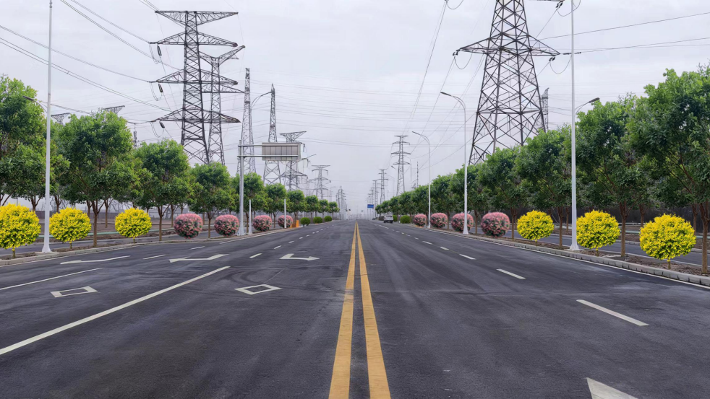
(二)景观节点
1.施工内容：
①东兴铝业一期南入口处：选用紫叶矮樱、造型金叶榆等植物，采用曲线连片种植模式，打造富有流畅韵律的美学景观。
②环厂西路西侧与开拓路交叉口：基于“生态系统服务”理念，采用“乔木+灌木+地被”三层结构——上层乔木构建天际线、中层灌木丰富视觉层次、下层地被覆盖裸露土壤，提升景观完整性。
2.改造后效果图

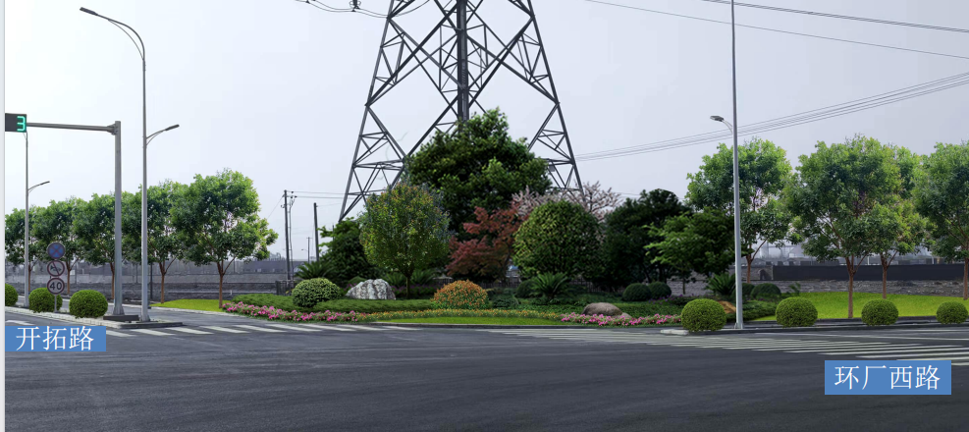

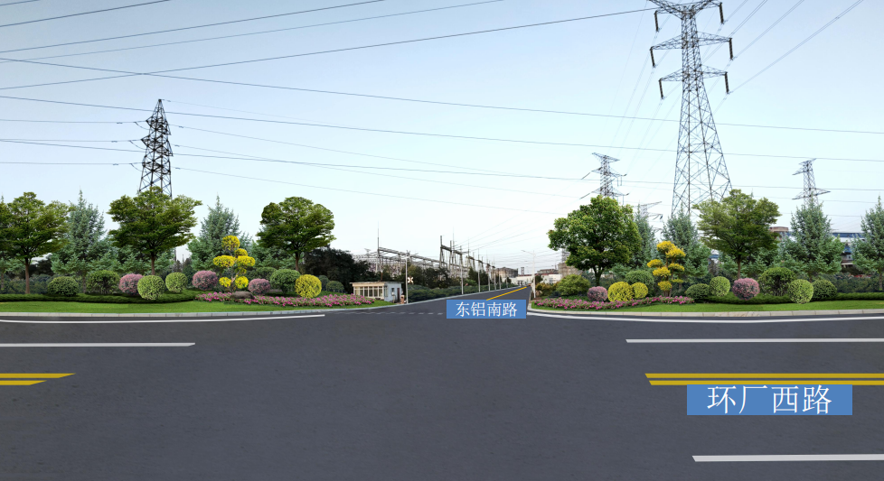

第七条 甲方权利和义务
1.审定乙方制定项目开工备案资料，包括施工方案、技术保证措施等。
2.乙方进场作业前，按合同要求，明确乙方承包的服务范围，移交相关资料。
3.协调处理施工场地周围地下管线和邻近建筑物、构筑物保护工作。
4.甲方不得要求乙方违反安全管理规定进行施工。甲方应在开工前，负责组织相关单位和部门对动力能源管线、地下管道等危险源点进行签字确认，并留存记录，且对动力能源管线、地下管道等危险源点对乙方进行安全告知。对所有参加施工的人员进行安全技术交底，将安全注意事项告知每位作业人员，并在相关告知单上签字，不履行签字的人员禁止进入作业现场。
5.负责组织工程的管理和质量验收。
6.乙方若不能及时按甲方要求完成项目施工内容和养护期绿化养护工作，甲方可以解除合同并有权安排第三方承担项目施工及养护工作，因第三方承担合同施工内容额外产生的费用，乙方对以上增加部分费用以及给甲方造成的损失承担赔偿责任。
7.甲方应及时协调解决乙方提出应由甲方协调解决的问题,不得影响乙方正常开展工作。
8.甲方工作人员不得假借单位之名为其他单位或个人向乙方提出超越合同范围的其他要求。不得向乙方和相关单位索要或接受回扣、礼金、有价证券、贵重物品和好处费、感谢费等。
9.甲方不得以不正当理由拖欠项目费用，应按照合同约定时限及时兑付,确保管理工作正常开展。
第八条 乙方权利和义务
1.乙方必须建立健全安全生产责任制，加强对工作人员的安全教育，确保人员、设施的安全。如在工作或上下班期间因乙方操作不当，或管理不善，发生人员安全事故或造成设施损坏的，一切责任和由此造成的损失由乙方自行承担。乙方原因发生人身伤害事故时，除承担相应的损失及经济处罚，按安全管理协议有关条款执行。
2.乙方在施工过程中产生的废水、生活污水以及固废必须按照环保要求进行排放。施工车辆产生的扬尘废气采取路面洒水和篷布封盖的措施防护；施工人员产生的生活污水进行及时处理；产生的建筑垃圾和施工产生的残土和废弃的建筑材料，施工人员产生的生活垃圾分类堆存，送往指定的垃圾处理场所。施工选用的机械设备必须符合环境影响的噪声要求；对临时用地进行生态恢复，如对绿化产生破坏必须进行恢复。因此乙方原因发生的伤害、赔偿、罚款等费用增加及交、竣工日期延误，由乙方负责。
3.因乙方原因发生环境污染事故或事件而造成甲方被政府部门通报，甲方有权单方面解除合同，并且不承担违约责任。
4.对于危险性较大的分部分项工程，乙方应编制安全技术措施和专项施工方案，经项目负责人审查批准后方可进行施工。项目负责人审查批准后不能免除乙方的相关责任。
5.乙方在施工前负责书面向项目管理单位申请地下各动力能源管线确认，没有进行各动力能源管线确认的一律不允许施工，负责对地下有管道、电缆、光缆等地下设施的部位，开挖前须人工开挖探明其准确位置并不得发生破坏，有地下设施的部位5米范围内不得机械开挖。
6.本工程施工包括对障碍物及隐蔽障碍物的清除等内容，多余的土方、垃圾乙方必须及时运至指定的垃圾场。现场挖出的废旧物资按照酒钢废旧物资管理办法执行，废旧钢铁按照酒钢集团公司的相关管理规定执行。
7.按工程需要提供和维修施工使用的照明、看守、围栏和警卫等。如乙方未履行上述义务造成工程、财产和人身伤害，由乙方承担责任及所发生的费用。
8.已完工工程未交付甲方之前，乙方负责已完工程的成品保护工作，保护期间发生损坏，乙方自费予以修复。
9.负责文明施工，保证施工场地清洁及符合安全文明施工管理办法的有关规定。
10.乙方须建立健全应对各种公共突发事件的处理机制和应急预案,确保组织机构健全、人员配备齐全、应急措施到位。
11.乙方在承包期间，人员发生门卫违章、交通违章、以及发生内部治安案件等，按相关方平安建设业务外包责任书有关条款执行。
12.项目交工后，因乙方管护不到位致死的树木，由乙方在每年11月15日前补植完毕。若乙方未按规定补植，甲方有权安排第三方进行种植，所发生的费用从工程费用中扣除。
13.乙方在绿化养护期间要定期对树木施肥、修剪、打药，施肥和病虫害防治需经甲方现场确认。如果不按养护标准执行，甲方有权从项目费用中扣除相关费用用于施肥、打药等养护。
14.因不可抗力因素（如由于大风、暴雪、大雪等自然灾害引起树木突然倒塌、碰线、非养护原因造成的树枝伤人、伤物），乙方在甲方通知后应迅速组织力量，30分钟内到达现场并及时处理。
15.乙方应及时兑付工作人员工资,明确月工资兑付时间,保障工作人员合法权益,若因拖欠工资等引起上访等群体事件,甲方有权从项目费中扣除相关费用。若连续发生两次以上群体上访事件,甲方有权无条件终止合同，并扣除剩余工程款，若因此给甲方造成损失，乙方应给予甲方经济赔偿。
16.乙方不得将本项目转让、转包、分包，否则甲方有权解除合同，乙方应承担本合同价款20%的违约责任。
第九条 违约责任
1.因乙方未能按照约定提供养护期养护服务的,甲方有权要求乙方限期整改,逾期未整改到位，按每逾期一天，扣款1000元。一个月内未能整改达标的，甲方有权终止合同，并扣除剩余工程款。
2.乙方必须按照规范及甲方要求进行施工，确保施工质量，并按合同规定的期限如期完工，因甲方原因造成工期延误，甲方承担责任和费用，工期相应顺延。因乙方原因造成工期延误，乙方承担责任和损失，甲方将按影响程度，实行每延误1天，扣款5000元，甲方有权终止本合同或调动其他施工力量参与施工，发生的责任和费用由乙方承担。
3.甲乙双方无正当理由提前解除合同的,应向对方支付违约金10万元;由于解除合同造成的经济损失超过违约金的,因给予赔偿。
4.若乙方不能提供9%的建筑业增值税专用发票，乙方应赔偿甲方的损失（如无法抵扣进项税等）。若乙方不能按时开具发票或发票送达时间延误，由此造成的一切损失由乙方承担。
5.一方违约后，另一方要求违约方继续履行合同时，违约方承担上述违约责任（应向对方支付合同总价20％的违约金）后仍应继续履行合同。
6.本合同所称损失包括但不限于直接损失、间接损失、为实现自己的权益而支出的诉讼费、保全费、保全担保费等一切费用。
第十条 合同变更、补充与终止
1.在合同履行过程中,若因不可抗拒因素而影响本合同正常履行或某一方面需要修改、变更合同内容时,经甲乙双方协商一致,协商后所立补充条款或补充协议与本合同具有同等效力。
2.合同规定的服务期满,本合同终止。
3.乙方如果丧失履约能力或被宣布破产,甲方可在任何时候以书面形式通知乙方终止合同而不给乙方补偿。该终止采购将不损害或影响甲方已经采取或将要采取任何行动或补救措施的权利。
第十一条 合同的解除和转让
1.合同的解除
（1）甲方和乙方协商一致，可以解除合同；
（2）有下列情形之一，合同一方可以解除合同；
A.因不可抗力致使不能实现合同目的，未受不可抗力影响的一方有权解除合同；
B.因合同一方违约导致合同不能履行，另一方有权解除合同。
C.乙方将承揽项目交第三方完成的行为
D.乙方若存在(包括但不限于)未按时发放给工人工资等违反劳动法规规定的行为。
E.乙方与其工作人员产生纠纷未能及时妥善解决,从而导致其 工作人员的行为影响到甲方工作或社会声誉的行为。
有权解除合同的一方，应当在违约事实或不可抗力发生后30天内书面通知对方以主张解除合同，合同在书面通知到达对方时解除。合同解除的（不可抗力除外），过错方应当承担本合同价款30%的违约责任，造成对方损失的，还应承担损失赔偿责任。
（3）如政策变化或甲方管理体制改变,致使该协议无法继续履行时,甲方有权单方解除协议,无须承担任何违约责任。
2.合同的转让
合同的部分和全部都不能转让。
第十二条 争议的解决
在合同履行期发生争议时,应先通过友好协商形式解决,如协商不能解决,可以向甲方所在地人民法院起诉。
第十三条 本合同的组成文件
组成本合同的文件，包括本合同、招标文件、投标文件、中标通知书、双方签订的技术协议、规范及有关技术文件、在合同履行期内签定的补充合同、安全管理协议以及相关方平安建设业务外包责任书、农民工工资支付诚信承诺书等，与本合同具有相同法律效力。
第十四条 合同生效
1.本合同经甲、乙双方签字并加盖公章后生效。
2.本合同一式陆份,甲方执肆份，乙方执贰份，
3.本合同未尽事宜应按《中华人民共和国民法典》以及其相关法律法规之规定执行，双方可另行签订补充协议。
甲方 | 乙方
单位名称（章）: 嘉峪关天暨物业服务有限责任公司 | 单位名称（章）：
单位地址：甘肃省嘉峪关市雄关东路12号 | 单位地址：
法定负责人： | 法定代表人：
委托代理人： | 委托代理人：
电话： | 电话：
开户银行： 工商银行股份有限公司嘉峪关酒钢支行 | 开户银行：
帐号：2702888009000047221 | 帐号：
税号：91620200MA739QBJ8H | 税号：

